教育部教育管理信息中心
关于全国电子信息技术认证培训项目（EITP项目）的介绍
- 关于教育管理信息中心
教育管理信息中心（以下简称“中心”）系教育部直属事业单位，长期以来承担着组织、协调和推进国家教育管理信息系统的开发和建设，制定国家教育信息标准和数据交换标准，推动教育信息化改革，从而最终促进教育教学水平提升、促进高科技人才培养等任务。
根据国家中长期教育改革和发展规划纲要的指示精神，配合国家教育体制改革试点工作，加快现代信息技术人才培养的步伐，满足国民经济和社会信息化对科技人才的迫切需求，中心在原全国就业技能大赛、多媒体课件大赛、MCU模型车大赛、ITAT认证培训工程的基础上，进一步深化教育与行业、企业的结合，开展了全国电子信息技术认证培训项目（EITP项目）、全国计算机辅助技术认证培训项目（CAXC项目）、职业核心能力认证培训项目（CVCC项目）、工业自动化认证培训项目（IAAT项目）、三网融合移动互联认证培训项目（MITT项目）等，以满足不同行业用人单位及行业企业人才不断发展的需求。
- 关于EITP项目
“EITP”项目是由教育部教育管理信息中心启动的，面向电子类专业院校以及社会各界科技工作者开展的全国性、科学性、应用性、创新性、发展性人才培训项目。旨在通过系统化、专业化的培训，以及相关的实习、实训，培养学员系统工程概念，使学员掌握电子系统设计、开发、使用、维护等专业化的技术、技能，从而加快学员岗位化水平的提升，培养适合社会发展需求的应用型电子人才。
- 指导思想
贯彻落实《国家中长期教育改革和发展规划纲要（2010-2020年）》和《国家中长期人才发展规划纲要（2010-2020年）》的有关精神，推进高校课程标准与职业标准的融合，促进高校电子类学生工程实践课程的开发与拓展，促进电子类“创新实践”课程的设置与规范化，加大应用型、技能型、复合型人才培养力度，提高高校毕业生及再就业技术人员工程实践能力，使教育更好的为行业企业服务，为社会发展服务，推动我国人才强国战略的实施和创新型国家建设，促进我国由工程教育大国迈向工程教育强国。
- 开发宗旨
- 搭建一个由政府、高校、企业等多方参与的人才培养与合作平台；
- 凝聚一批由高校名师、工程专家、人力资源专家组成的专家团队；
- 集成一个教学经验丰富、实践水平高的由专职教师与企业级导师共同参加的师资队伍；
- 联系一批来自于社会各界的多领域、多层级的合作伙伴；调查企业用工需求，用工标准，形成以岗位能力和职业发展为核心，注重综合性、专业性、应用性、可持续发展性的多方向、多岗位、多层次人才培养标准体系，为人才培养和评估提供依据。
- 打造一套能力本位、工作过程导向、发展性、模块化、分布式的课程体系；
- 发展一批分布于全国各个省、市，能够积极参与、热心电子信息教育事业的合作伙伴；
通过科学化、专业化的管理，保证电子信息专业技术人才培养体系的顺利实施，培养满足社会发展需要的思想道德水平高、综合素质强、专业技术技能过硬的现代技术人才。
- EITP认证课程体系
认证专业 | 认证  等级 | 考试科目与主要考核内容 | 认证考试  收费标准
单片机开发与应用工程师 | 初级  中级  高级 | 1、电子电路开发与应用技术基础（电路基础/数字电子技术/模拟电子技术/信号处理技术/计算机技术/计算机语言）  2、单片机开发与应用  3、实际操作 | 初级：300元
嵌入式开发与应用工程师 | 初级  中级  高级 | 1、电子电路开发与应用技术基础（电路基础/数字电子技术/模拟电子技术/信号处理技术/计算机技术/计算机语言）  2、嵌入式开发与应用  3、实际操作 | 初级：300元
FPGA开发与应用工程师 | 初级  中级  高级 | 1、电子电路开发与应用技术基础（电路基础/数字电子技术/模拟电子技术/信号处理技术/计算机技术/计算机语言）  2、FPGA开发与应用  3、实际操作 | 初级：300元
仪器仪表工程师 | 初级  中级  高级 | 1、电子电路开发与应用技术基础（数字电子技术/模拟电子技术/高频电子/微机原理/计算机语言）  2、仪器仪表开发与应用（含电子测量与传感器技术）  3、实际操作 | 初级：300元
电子结构与工艺工程师 | 初级  中级  高级 | 1、综合电工电子技术（电子技术基础/PCB设计/电子产品装接与调试/电磁兼容技术）  2、电子产品结构与工艺  3、实际操作 | 初级：300元
PCB设计工程师 | 初级  中级 | 1、电子技术基础  2、PCB设计技术（PCB设计基础/多层电路板设计技术/设计软件使用）  3、实际操作 | 初级：300元
- EITP认证对象
全国各高等院校（含高职高专院校）中电子信息工程、通信工程、自动化、机电一体化、计算机工程等相关专业，完成了各学校开设的电子类相关课程理论学习和工程实践训练，且成绩合格的在校大学生或研究生；
在职相关科技工作者，经EITP认证考试，且成绩合格。
- EITP培训形式
EITP相关培训工作分别由师资培训和考生培训两方面组成，其中师资培训由管理办公室统一组织，聘请国际国内知名专家学者进行面授；考生培训工作一般由各地自行组织师资授课或由考生以网络学习等自学形式完成。
- EITP考试形式
EITP考试工作根据各个专业、科目不同，将分别采用计算机考试、实验箱考试、项目制考试等不同形式进行。一般理论性、基础性科目采用计算机考试，实操性科目采用实验箱考试或项目制考试形式完成。
- EITP考试组织模式与时间
- 全国统考模式
根据认证管理办法，EITP将每年举行四次统一考试，分别安排在4月、6月、10月、12月进行，具体考试相关事宜及时间每年年初确定并发文公布。
- 独立考试模式
根据各考试点、推广中心和培训基地的组织情况，各机构在申请考试人数满30人后，EITP各授权考试机构可以随时向管理办公室提交考试申请。管理办公室审核批准考试。考试结果采取在线提交的方式，由管理办公室统一组织阅卷，成绩合格的学生可获得EITP证书。
- 课程置换模式
授权成为EITP考试点的各大中专院校，可结合EITP的教学资源（课程体系、考试大纲、教学大纲、教材、课件）在全校范围内开课，并提交“EITP课程置换”申请表。经管理办公室审核批准后，申请置换课程的教学考核成绩可作为EITP的认证考试成绩，成绩在70分以上的学生可自愿申办EITP证书。
注：1、该考试模式仅针对各大中专院校，社会化培训机构等非院校单位不在此列；
2、该考试模式仅适用于初级认证，对于中级、高级工程师证书必须通过EITP各级考试机构组织的考试方可获得；
- EITP考试组织流程
- 全国统考组织流程
- 项目管理办公室制定考试计划并下发通知；
- 各级考试管理及组织机构组织宣传及考生报名工作；
- 考生通过单独在线报名，或到考试机构集中报名，并于考前15天报名结束；
- 各考试机构完成报名财务手续（考生在报名时直接交费，考试机构收费后集中交项目管理办公室）；
- 项目管理办公室制作准考证并下发各考试机构；
- 各级考试机构做好考场准备工作；
- 项目管理办公室集中下发试卷，各地开始考试；
- 考试结束后，各考试机构根据科目不同上传考试答卷或考试成绩；
- 项目管理办公室组织专家阅卷，并对申请考生进行认证；
- 项目管理办公室公布通过考生名单，并制作下发证书，收录认证数据库。
- 独立考试组织流程
- 各级考试机构根据日常招生、培训情况，每场考试达到30人以上即可独立申请考试；
- 考试机构在线或线下向项目管理中心申请考试，填报独立考试申请表及考生报名统计表、考生照片等；
- 项目管理办公室批准考试；
- 项目管理办公室与考试机构完成认证交费等财务手续；
- 项目管理办公室下发试卷，并监督考试组织工作；
- 项目管理办公室安排专人阅卷，并为通过考生制作证书，同时将考生证书信息上传EITP数据库，以备社会各界查询；
- 课程置换组织流程
- 学校申请成为EITP考试点，并申请课程置换获得批准；
- 学校结合EITP认证标准及学校考核标准确定考题考卷；
- 学校组织学生进行统一考试，并判分；
- 考试结束，学校将考题及参考答案提交项目管理办公室备案；
- 学校组织学生报名工作，将最终学生报名统计表及盖有学校教务部门印章的申请考生成绩表上传项目管理办公室；
- 项目管理办公室批准通过考生申请，并通知学校；
- 学校办理汇款手续，同时将申请考生照片寄送项目管理办公室；
- 项目管理办公室制作证书并集中下发各学校；
- 项目管理办公室上传获得证书考生信息至EITP数据库，以备社会各界查询。
- EITP合作模式
EITP项目在全国各地选择有条件的院校设立考试点，考试点由具体有独立法人资格的高职高专以上院校申请，并经教育管理信息中心审批授权成立。考试点负责在EITP管理办公室指导下开展EITP有关的宣传、招生、培训、考试组织、申请材料及证书转发等工作。
考试点的申请需具备以下条件：
- 具有独立法人资格的大中专院校；
- 具有2年以上认证考试组织经验；
- 热爱教育事业，具备正直廉洁的品德操守；
- 具有5名以上专职教师；
- 具备符合项目教学和考试要求的教学环境和实验环境；
- 能承担每次50人以上的考试工作。
考试点申请材料：
- 填写完整的《全国电子信息技术人才认证培训项目考试点申请表》并加盖公章；
- 申办单位注册资格证明文件复印件并加盖公章；
- 申办单位法人身份证复印件；
- 申办单位法人简历打印件。
考试点申办流程：
- 申办单位将《全国电子信息技术人才认证培训项目考试点申请表》原件和其它申办材料送达项目管理办公室；
- 项目管理办公室对申办单位资质进行审核后，报教育管理信息中心；
- 教育管理信息中心审批通过后，下发批复；
- 由项目管理办公室与申办单位签订全国电子信息技术人才认证培训项目考试点合作协议，考试点交纳考点管理费；
- 教育管理信息中心向申办单位颁发全国电子信息技术人才认证培训项目考试点铜牌及授权书；
- 项目管理办公室将考试点成立信息网上公示，考试点开展EITP相关工作。
- EITP证书样本
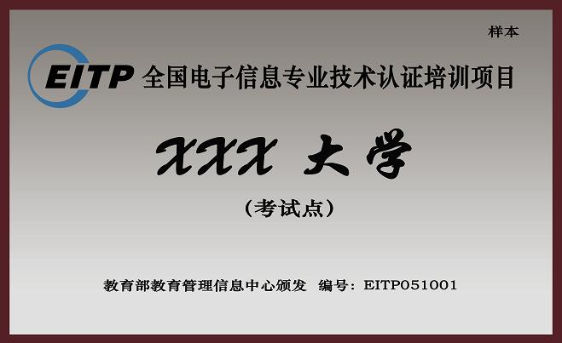
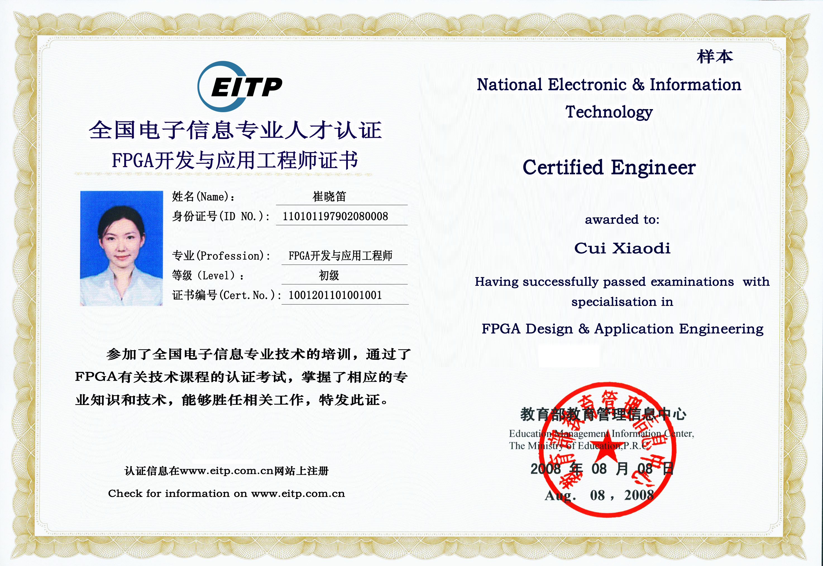
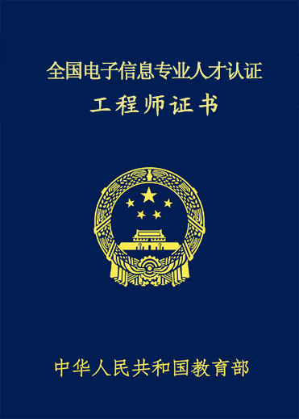

- EITP项目特色
- 品牌与背景优势：
教育管理信息中心直属于教育部，在以现代信息化手段促进教学方面拥有全国电子信息领域内最权威的专家团队，同时与全国各高校及教育主管部门有着紧密的工作联系，对各高校的日常教学最为了解，更懂得如何与教学相结合，如何促进教学工作开展，并可以为合作者为在当地开展认证工作提供政策指导。
- 教育资源优势：
EITP集成了由科研院校、知名高校专家、企业技术专家和人力资源专家共同组成的强大的专家与教研队伍，紧密贴合技术发展，适应岗位需求，配合学校教学计划，组织建立了完善的教育教学体系，可为学校提供包括教学体系建设、教学课件与教材、教学师资、实习与就业等各方面支持，为学校顺利开展本项目奠定了基础。
- 资金投入少：
各机构合作开展本项目，无需在设备、场地等各考试环境方面另行投入，甚至在人力方面亦可借助将课程置换等方式达到人力成本最低化。
- 考试形式灵活，操作简便：
EITP采用全国统考、单独申请考试、课程置换等多种考试模式，简化操作流程，最大程度的配合学校的日常工作，
- 电子试卷永久保存，并为日常教学提供考试分析：
从考生报名到证书发放，EITP的整个操作流程全部采用信息化管理，独有的ERP认证管理系统可提供BS、CS双层架构的计算机考试，并可对学生答卷进行综合分析与处理，为学校日常教学提供指导。
- 联系方式：
联系人：牛振锋 王立军
联系电话：010-85912759 15210928272 010-66096207
E-mail：dzrcrzb@163.com wanglijun@moe.edu.cn
地址：北京市西单大木仓胡同37号教育部业务楼416室（100816）
网址：www.cern.net.cn
- 附件
附件一：关于开展全国电子信息技术人才认证培训项目的通知
附件二：全国电子信息技术人才认证培训项目收费标准
附件三：考试点申请表
附件四：课程置换申请表
附件五：独立考试申请表
附件一：关于开展全国电子信息技术人才认证培训项目的通知

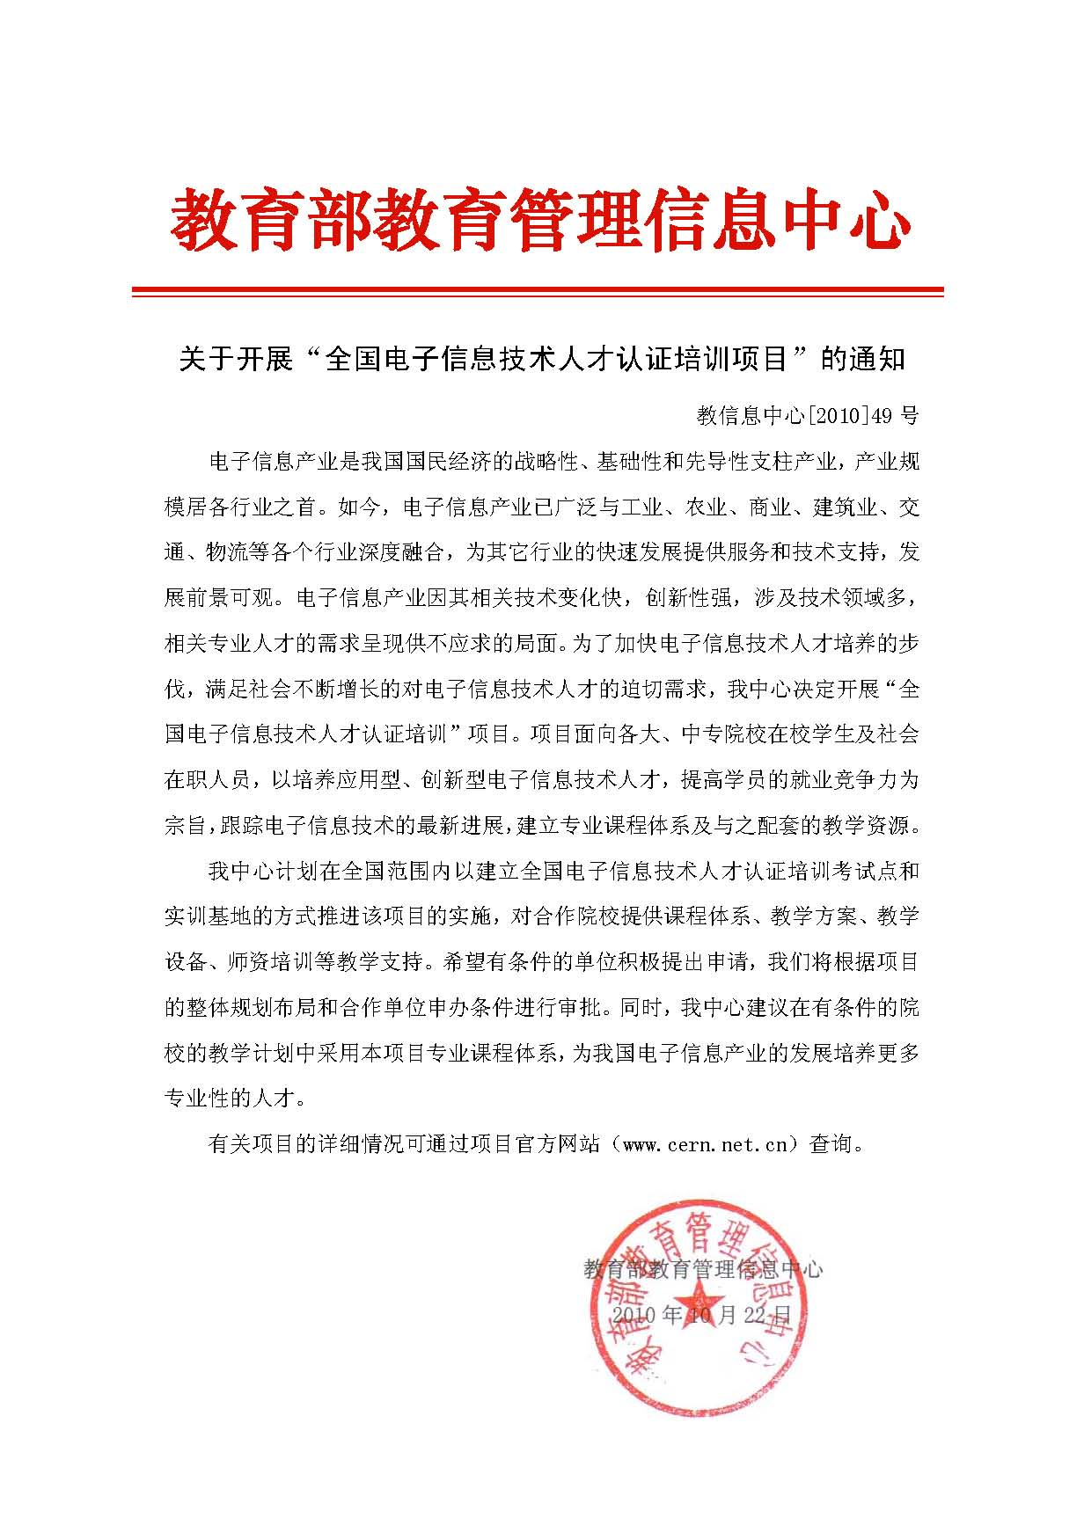
附件二：全国电子信息技术人才认证培训项目收费标准：
全国电子信息技术人才认证培训项目收费标准

为了加强管理、规范收费，现将全国电子信息技术人才认证培训项目（简称：EITP项目）的各项收费标准公布如下：
- 年度管理费
年度管理费：1000元/年/考试点 授权费：1000元（仅第一年初次申请）
- 铜牌制作成本费
铜牌制作成本费：500元
- 考试认证费
参加EITP项目考试的学员通过考试点交纳考试认证费，初级工程师为300元，中级工程师为600元，高级工程师为1600元。未通过考试的学员可免费补考一次。证书补办费用为50元/本。
- 培训费
考试点可根据EITP项目不同课程的特点和难易程度，结合当地市场情况自行确定培训费。参考收费标准如下：
培训费 每门课程 30元/小时/人—50元/小时/人
上机费 1.5元/小时/人—2元/小时/人

本收费标准自2010年12月15日开始实行。

教育部教育管理信息中心
2010年12月13日

附件三：考试点申请表
全国电子信息技术人才认证培训项目
考试点申请表
填表日期： 年 月 日
单位名称
（加盖公章）
地 址 |  |  |  |  |  | 邮编
承办部门 |  |  |  |  |  | 传真
负责人姓名 |  | 电话 |  | 手机 |  | 邮箱
联系人姓名 |  | 电话 |  | 手机 |  | 邮箱
专职教师数 |  | 年认证量
考试模式 | □ 全国统考； □ 独立申请； □ 课程置换； （可多选）
曾开展过哪些
认证培训项目
关于项目的计划及建议
领导审批
说 明：申请单位通过邮寄的方式提交以下材料（每项材料均需加盖申请单位公章）：1、《考试点申请表》；2、课程置换考试模式须另附《课程置换登记表》。
邮寄地址：北京市西城区西单大木仓胡同37号，教育部业务楼416室（100816）
收件人：王立军 王宏
附件四：课程置换申请表
全国电子信息技术人才认证培训项目
初级工程师认证课程置换登记表

申请置换专业及课程名称
本校开设专业及课程名称 |  |  |  | 共 科第 科
课程性质 |  | 开课学期
教学周数 |  | 总学时数
周授课学时 | 学时/周 | 周实验学时 | 学时/周
学分数 |  | 考试方式
教学内容（章节，学时数）

使用教材（名称，编著者，出版社，出版时间，书号）：

主讲教师姓名：
备注：
教学主管部门意见：
部门名称（加盖公章）
说明：1、 本置换登记表每门课程一张，每门课程可对应一个或几个认证专业；
- 请以附件形式另附学校课程教学大纲和模拟试卷两套。
邮寄地址：北京市西城区西单大木仓胡同37号，教育部业务楼416（100816）
收件人：王立军 王宏
附件八：独立考试申请表
全国电子信息技术人才认证培训项目
独立考试申请表
申请  单位名称 |  |  |  | 授权编号
考场负责人 |  | 手机 |  | 邮箱
考试地点 |  |  |  | 考试日期
申请独立考试项目明细
序号 | 项目名称 |  |  | 申请类别  （工程师/单科） | 考试时间 | 考试人数
1
2
3
……
备注 | 此表于考前15天以电子版及传真两种形式上报至项目管理办公室；

